ОБУЧЕНИЕ ДЕТЕЙ С РАЗНОЙ ФУНКЦИОНАЛЬНОЙ АСИММЕТРИЕЙ ПОЛУШАРИЙ
Тест на определение ведущего полушария головного мозга
методика Н. Н. Брагиной и Т. А. Доброхотовой

Возьмите два листа бумаги: на одном будете записывать результаты, а другой, не разлинованный, потребуется для выполнения некоторых заданий.
В каждом упражнении мы проверяем доминирующую ногу, руку, глаз, сторону тела. Каждое полушарие управляет противоположной стороной, поэтому, если в задании доминирует правая рука, то в этом тесте считаем доминирующим левое полушарие, и наоборот. С глазами всё сложнее, поэтому в седьмом задании, если первым среагировал правый глаз, отмечаем доминирование правого полушария. Для левого полушария пишите букву «Л», для правого — «П», если в каком-то тесте они равнозначны — отметьте «0» (ноль).
- Переплетение пальцев. Переплетите пальцы, какой из больших пальцев оказался сверху? Отметьте противоположное полушарие как доминирующее.
- Проба Розенбаха. Возьмите в руку карандаш, вытяните его перед глазами и смотрите на него. Закройте один глаз, потом другой. При закрытии какого глаза изображение смещается сильнее (относительно того, когда в ы смотрите обоими глазами)? Отметьте противоположное ему полушарие как доминирующее в этом тесте. Если смещается одинаково или не смещается, поставьте ноль.
- Поза Наполеона. Скрестите руки на груди. Какая рука ложится сверху на предплечье другой? Правая — ставьте «Л», левая — «П».
- Аплодисменты. Поаплодируйте так, чтобы одна рука была сверху. Какая? Отметьте противоположное полушарие.
- Положите ногу на ногу. Какая нога сверху? Важна первая реакция. Отметьте противоположное полушарие.
- Подмигните. Каким глазом? Если правым, отмечайте правое полушарие, если левым — левое.
- Поднимитесь, повращайтесь вокруг собственной оси. В какую сторону? Против часовой стрелки — левое, по часовой — правое.
- Теперь возьмите не разлинованный лист бумаги и ручку. Нарисуйте вертикальную линию, делящую лист на две части. Какая часть оказалась больше? Отметьте противоположное полушарие. Одинаковые — ставьте ноль.
- Треугольники и квадраты. Каждой рукой с каждой стороны листа нарисуйте по три треугольника и три квадрата. Какие из них лучше? Отметьте противоположное полушарие. Сделайте небольшую скидку для нетренированной руки.
- Штрихи. Каждой рукой, не считая, нарисуйте по ряду вертикальных штрихов. Потом считаете штрихи. Какой рукой нарисовали больше? Отмечаете противоположное полушарие. Если одинаково или примерно одинаково, отмечаете ноль.
- Привычной рукой нарисуйте окружность и завершите линию стрелкой. Если нарисовали против часовой стрелки, отмечаете «Л», по часовой — «П».

Считаем результат
Из количества левополушарных реакций вычитаем количество правополушарных реакций, делим на 11 и переводим в проценты.
> 30% — полное доминирование левого полушария
10% — 30% — неполное доминирование левого полушария
-10%—+10% — неполное доминирование правого полушария
<-10% — полное доминирование правого полушария
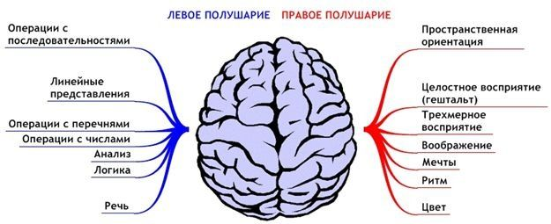

Литература
- Функциональная межполушарная асимметрия — Хрестоматия. Под ред. Н.Н. Боголепова, В.Ф. Фокина. М: Научный мир, 2004. — 728 с., стр. 214.
- Руководство по функциональной межполушарной асимметрии. М: Научный мир, 2009. 836 с.; стр. 275.
- Бехтерева Н.П., Гоголицын Ю.Л., Кропотов Ю.Д., Медведев С.В. Нейрофизиологические механизмы мышления: Отражение мыслительной деятельности в импульсной активности нейронов. Л.: Наука, 1985. 272, с. 114.

